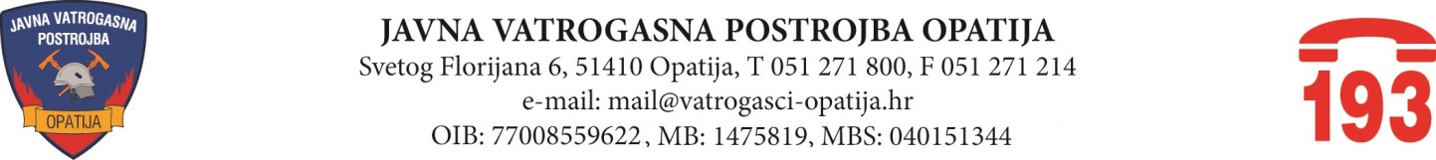

Opatija, 26. srpnja 2024. godine

Na 38. sjednici prvog saziva Vatrogasnog vijeća Javne vatrogasne postrojbe Opatija, održanoj dana 26. srpnja 2024. godine, donijeti su zaključci i odluke kako slijedi:

- Zaključak o usvajanju Zapisnika s 37. Sjednice Vatrogasnog vijeća održane dana 14. svibnja 2024. godine;

- Odluka o usvajanju Izvršenja Financijskog plana Javne vatrogasne postrojbe za I-VI/2024. godinu uz upućivanju obavijesti jedinicama lokalne samouprave, osnivačima Javne vatrogasne postrojbe Opatija - Gradu Opatiji, Općini Matulji, Lovran i Mošćenička Draga;

- Odluka o prihvaćanju II. Izmjena financijskog plana Javne vatrogasne postrojbe za 2024. godinu, uz upućivanju obavijesti jedinicama lokalne samouprave, osnivačima Javne vatrogasne postrojbe Opatija - Gradu Opatiji, Općini Matulji, Lovran i Mošćenička Draga;

- Zaključak o prihvaćanju informacije zapovjednika JVP Opatija o provedenom natječaju za zapošljavanje vatrogasca;

- Zaključak o prihvaćanju informacije zapovjednika JVP Opatija o novom Pravilniku o klasifikaciji postrojbi i koeficijentima složenosti poslova te radnih mjesta i mjerila za utvrđivanje radnih mjesta vatrogasaca, Uredbe o visini dodataka na osnovni koeficijent za radna mjesta profesionalnih vatrogasaca;

- Odluka o potrebi korekcije/usklađenja koeficijenata složenosti poslova neoperativnih radnika u JVP;

